2015年12月16日

一般社団法人 田沢湖・角館観光連盟
仙北市
NTT東日本 秋田支店

仙北市「Senboku City Wi-Fi」の提供開始について
～東北最大級^{※1}のアクセスポイント数！官民一体の公衆無線LAN～

一般社団法人 田沢湖・角館観光連盟(会長 ：佐藤和志) と仙北市（市長 ：門脇光浩）は、近年増加している国内観光客及び外国人観光客の利便性 ・快適性の向上を目的に、 NTT東日本の 「光ステーション」^{※2}を活用したフリーWi-Fi環境を構築し、仙北市内の各観光施設において無料で インターネット接続が可能となる公衆無線LANサービス 「Senboku City Wi-Fi」 の提供を開始しました。

1.提供の背景と目的
仙北市は、年間約500万人^{※3}が訪れる東北有数の観光地であるとともに、外国人観光客も増加傾向にあり、来訪者の多くがスマートフォンやタブレット端末からインターネットを利用するなど、フリーWi-Fi提供に対する需要も高まっております。
加えて、仙北市は、2016年2月に開催される 「 2016 FISフリースタイルスキーワールドカップ秋田たざわ湖大会 」の開催市として、より一層の外国人観光客が見込まれます。
外国人観光客等の受入環境充実を目指し、来訪者に対して快適なインターネット接続環境の提供による利便性向上を図るため、「Senboku City Wi-Fi」の整備に取り組みました。
「Senboku City Wi-Fi」の提供により、来訪者の誰もが手軽にインターネットに接続でき、「観光 ・交通情報の取得」や「SNSを活用した情報発信」が無料で利用できることとなります。
今後は、フリーWi-Fiを拡大すべく、（一社）田沢湖・角館観光連盟と仙北市、NTT東日本とが協働し、事業所や店舗を対象に「Senboku City Wi-Fi」への参加を呼びかけ、更なるエリアの拡大を推進していきます。

2．サービス提供エリア
仙北市内70箇所 別紙参照
3．Senboku City Wi-Fiエリアサイン
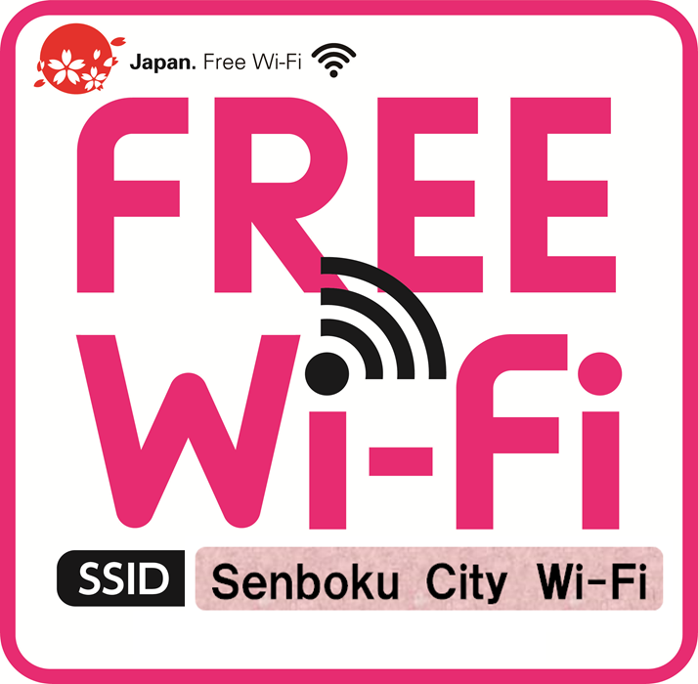

4．サービス内容
①SSID名
Senboku City Wi-Fi

②インターネット接続時間
1回60分 利用回数制限は1日4回まで

③情報配信
「Senboku City Wi-Fi」にアクセスすると、仙北市ホームページ（3ヶ国語対応あり）が表示され 仙北市の魅力を来訪者に提供します。

④災害対応
災害時においては、時間に制限を設けずWi-Fiの環境をご利用いただける機能を具備しており、災害時のライフラインの確保を目指します（SNS、メール、IP電話等）。

⑤外国人観光客向け「Free Wi-Fiカード」との連携
日本短期滞在の外国人観光客を対象に、光ステーション提供エリアにおいて、Wi-Fiインターネットが14日間無料で接続できる「Free Wi-Fiカード」を観光案内所^{※4}にて配備しております。

⑥Japan connected-free Wi-Fi対応
「Senboku City Wi-Fi」は、NTTBPが提供する認証アプリ「Japan Connected－free Wi-Fi」に対応します。これにより、一度アプリの利用登録を行えば、「Senboku City Wi-Fi」 のエリアに加えて、既に 「Japan Connected-free Wi-Fi」 に参画いただいている他のエリア（日本全国の主要空港、主要駅、観光施設などの約13.8万アクセスポイント^{※5}）でも、手軽な操作でフリーWi-Fi をご利用いただくことが可能となります^{※6}。
詳しい利用方法等については、NTTBP のホームページ（http://www.ntt-bp.net/jcfw/ja.html）をご参照ください。

※1 2015年11月末現在のNTT東日本が提供する公衆無線LANアクセスポイント数です。
※2 「光ステーション」とは、NTT東日本が提供する、店舗・施設等のオーナーさま向け公衆無線LANアクセスポイントサ-ビスです。
詳細はサイト（http://flets.com/hikaristation/）をご覧ください。
※3 平成26年秋田県観光統計「市町村別・月別観光地点等入込客数（延べ人員）一覧」参照。
※4 仙北市観光情報センター「角館駅前蔵」と仙北市田沢湖観光情報センター「フォレイク」で配備しております。
※5 2015 年11月末現在のアクセスポイント数です。
※6 同アプリを利用するほか、ブラウザで個別に利用登録を行うことでも、「Senboku City Wi-Fi」をご利用いただけます。

【本件に関するお問い合わせ先】
一般社団法人 田沢湖・角館観光連盟 電話0187-43-3352
仙北市 観光課 電話0187-43-3352
NTT東日本－東北 秋田支店 企画総務部門総務担当 電話018-836-896522

